Pewność siebie - w jaki sposób ją zwiększyć?
Pewność siebie to nie jest cecha, którą jesteśmy w stanie nabrać ot tak, z dnia na dzień. Proces ten wymaga czasu i pracy.
Uczucia takie jak upokorzenie i strach, które towarzyszyły nam od dzieciństwa nie ułatwiają nam tego zadania. Nie jest jednak nigdy zbyt późno, aby zbudować pewność siebie, nawet jeśli musisz zacząć od samego fundamentu.
Uwierz, że jesteś wyjątkowy
Porównywanie siebie do innych może prowadzić tylko do utraty pewności siebie. Koniec końców, porównywanie się jest kompletnie bez sensu – wszyscy jesteśmy przecież inni. Zamiast tracić czas na sprawdzanie, jak wypadasz wobec innych i użalanie się nad sobą, użyj tej energii do wykorzystywania swoich zdolności, rozwijania umiejętności i wypełniania swojego życiowego celu.
Nie jesteś taki, jak inni. Nie musisz być taki, jak inni. To, co masz wystarczy, bo właśnie to czyni cię wyjątkowym. Pragnienie bycia kimś innym tylko podważa twoją pewność siebie.
Zamiast marzyć o zmianach, zajrzyj w głąb siebie i znajdź swoje mocne strony. Masz je, ale nigdy ich nie zbadałeś, poświęcając się narzekaniom.
Pamiętaj kim jesteś, co przeżyłeś i co sprawia, że jesteś kimś wyjątkowym. Kiedy poznasz siebie naprawdę, odrodzi się osoba, którą cały czas byłeś pod powierzchnią.
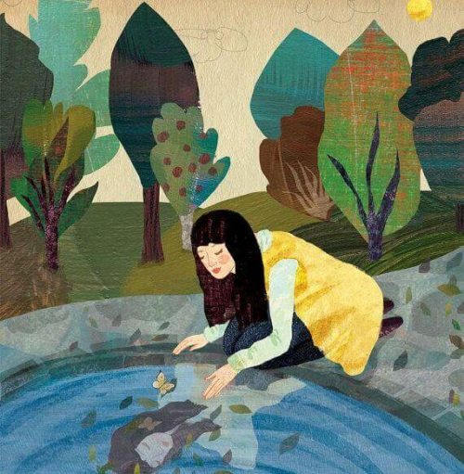
Aby zwiększyć pewność siebie, zostaw przeszłość za sobą
Czy twoja przeszłość naprawdę jest już za tobą? Niekoniecznie.
Przeszłość naprawdę przeminęła dopiero wtedy, gdy potrafisz przebaczyć i zapomnieć i kiedy jesteś w stanie przekuć swoje bolesne przeżycia w doświadczenie i siłę. Ból z przeszłości sprawił, że dziś jesteś tym, kim jesteś. Bądź dumny ze swoich blizn, bo one mówią o Twojej sile.
Czasem zdarza się, że brzemię wspomnień i dawnych przeżyć ciąży na nas, a konsekwencje popełnionych błędów wpędzają w poczucie winy. Zamiast ciągnąć za sobą ten balast, wybierz przebaczenie i zamknij je w przeszłości. Patrz przed siebie, żyj chwilą obecną i skupiaj się na dążeniu do celu.
Wszystko, co ci się przydarzyło jest lekcją, którą możesz wykorzystać do wzrostu osobistego, poszerzenia horyzontów, stania się silniejszym i bardziej dojrzałym. Nie daj się przytłoczyć przeszłości – zamiast tego użyj jej i zbuduj na niej pewność siebie i fundament dla swojej przyszłości.
Przezwycięż strach przed opuszczeniem swojego bezpiecznego kręgu- strefy komfortu
Wychodzenie ze strefy komfortu jest ryzykowne, dlatego może przerażać. Jednak tylko dzięki temu otworzysz się na świat i odkryjesz możliwości, o których wcześniej ci się nie śniło. Musisz jednak opuścić swój znany światek, żeby to zobaczyć.
Jeśli zrobisz pierwszy krok, jakkolwiek byłby mały, poznasz lepiej samego siebie. Pomoże ci to odkryć twoje prawdziwe talenty i pokonać pierwszą barierę, która staje ci na drodze: siebie. Twoje ograniczenia są tam, gdzie je umieścisz.
Jedynym sposobem na zbudowanie pewności siebie jest zrobienie tego, czego się najbardziej boisz. Kiedy stawisz czoła lękowi przekonasz się, że ten strach to tylko zwodnicze produkty twojej wyobraźni. A jeśli je przezwyciężysz, poczujesz się silny i zdolny do jeszcze większych osiągnięć.
Jesteś czymś więcej, niż sumą swojej przeszłości i społecznych etykiet.
Te rzeczy mogą być ważne dla wielu ludzi wokół ciebie, ale ty jesteś kimś znacznie więcej. Te elementy cię nie definiują – są oczywiście częścią ciebie – ale na twoją wyjątkową osobę składa się jeszcze wiele innych cech.
Aby zwiększyć swoją pewność siebie musisz rozpoznać, odnaleźć i rozwijać własne ja. Odkrycie go zapoczątkuje w tobie głęboką przemianę. Zaczniesz postępować inaczej, będziesz bardziej świadomy i skupiony.
Wiedza ta pozwoli ci także odkryć swoje słabe strony. Przyjmij swoje słabości z miłością. Nadaj im znaczenie: istnieją, aby wskazać ci miejsca, które możesz ulepszać i rozwijać.

Żyj zgodnie ze swoimi wartościami życiowymi
Twój duch powoli umiera, kiedy żyjesz cały czas łamiąc własne zasady. Twoje życie należy do ciebie. Jesteś więc za nie odpowiedzialny. Jeśli poświęcisz się pielęgnacji swojego zewnętrznego wizerunku i nie jesteś wierny sobie, tracisz swoją wolność. Oznacza to, że się poddałeś, straciłeś pewność siebie, odpuściłeś.
Jeśli jesteś w sytuacji lub związku, który ci nie odpowiada pamiętaj, że to rezultat twoich wyborów. Pamiętaj też, że możesz jeszcze wybrać dla siebie lepszą ścieżkę w życiu, nawet jeśli wyrwanie się ze znajomej rutyny wydaje się niemożliwe.
Przyjrzyj się dokładnie swojej sytuacji i dostosuj ją do swoich wartości. Zobaczysz wtedy jak, w odpowiedzi na twoją wytrwałość i wewnętrzną siłę rozkwita twoja pewność siebie.
Twoje wartości w życiu są mocniejsze, niż naciski z zewnątrz lub społeczne naciski, konwenanse. Nikt za ciebie życia nie przeżyje, nikt też nie może za ciebie decydować. Przyjrzyj się więc swoim zasadom i odkryj prawdziwego siebie.
Pewność siebie rozwija się, kiedy przejmujesz kontrolę nad swoim życiem, kiedy zostajesz kierowcą, a nie pasażerem. Podejmowanie decyzji na podstawie tego, co jest dobre dla ciebie pozwoli ci pokonać trudności, które niewątpliwie napotkasz. A przede wszystkim, zyskasz dzięki temu większą pewność siebie.

